|  |
| --- |
| **GUIA DE APRENDIZAJE:** UNIDAD 1 **N° DE GUIA: 6 FECHA:** |
| **AMBITO:** INTERACCIÓN Y COMPRENSIÓN DE ENTORNO **NUCLEO:** PENSAMIENTO MATEMATICO |
| **OA**: Emplear los números para contar, identificar, cuantificar y comparar cantidades … (6) |
| **NOMBRE ESTUDIANTE: CURSO:** |

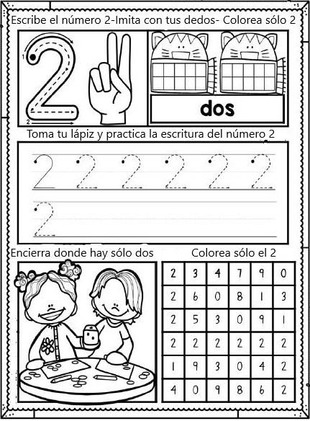

PUEDES APOYARTE EN EL SIGUIENTE LINK: <https://www.youtube.com/watch?v=i4e2bwFd1nc>

|  |
| --- |
| **GUIA DE APRENDIZAJE:** UNIDAD 1 **N° DE GUIA: 6 FECHA:** |
| **AMBITO:** INTERACCIÓN Y COMPRENSIÓN DE ENTORNO **NUCLEO:** PENSAMIENTO MATEMATICO |
| **OA**: (4.) Emplear cuantificadores, tales como: muchos, pocos, al comparar cantidades de objetos en situaciones cotidianas. |
| **NOMBRE ESTUDIANTE: CURSO:** |

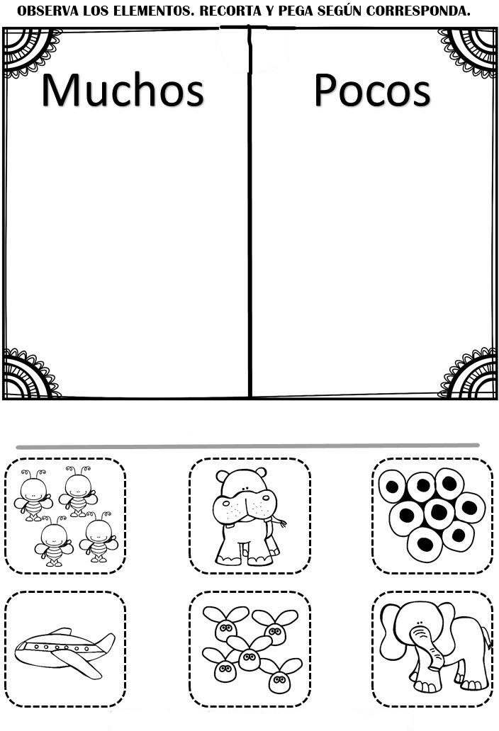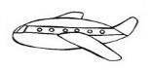

PUEDES APOYARTE EN EL SIGUIENTE LINK: <https://www.youtube.com/watch?v=K7oOhpPY0gs>

|  |
| --- |
| **GUIA DE Aprendizaje: Unidad N° 1 Guía N°: 6 FECHA:** |
| **AMBITO:** Interacción y Comprensión del Entorno **NUCLEO: Pensamiento matemático** |
| **OA:** Representar números y cantidades hasta el 10, en forma concreta, pictórica y simbólica. APOYO GRAFOMOTRICIDAD |
| **NOMBRE ESTUDIANTE: CURSO:** |

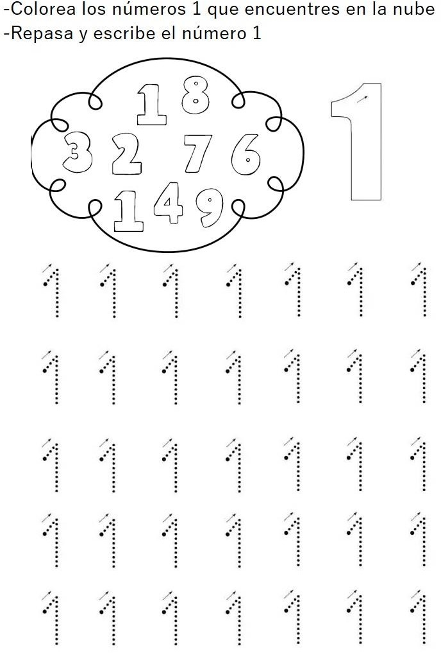

PUEDES APOYARTE EN EL SIGUIENTE LINK: <https://www.youtube.com/watch?v=_08e1L3PoSc>

Y TAMBIÉN EN NUETSRO VIDEO INSTITUCIONAL